# AUTEUR :

DEBLAECKER

JEREMY

B1A

Table des matières

AUTEUR : 1

Introduction: 2

Diagramme de Use Case: 3

Diagramme de séquence : 4

Diagramme de classe : 5

## Introduction:

Le jeu des mots cachés consiste à trouver plusieurs mots dans une grille composés de lettres.

La liste de mot à trouver et mise à disposition du joueur.

Le joueur peut décider de la taille de la grille en commençant la partie.

Les mots sont placés aléatoirement dans la grille. Ces mots peuvent être trouvés horizontalement, verticalement en oblique, à l’endroit et à l’envers et peuvent également se croiser.

## Diagramme de Use Case:

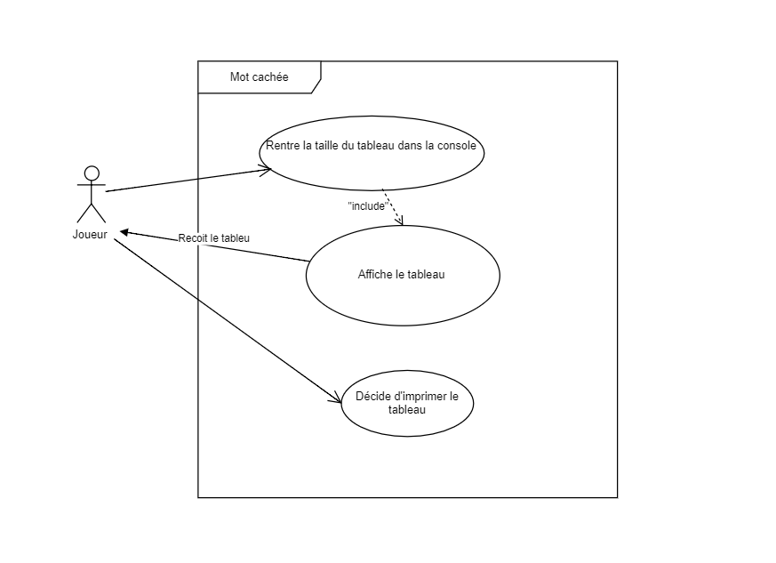

Le joueur veut obtenir une grille de mot cachée, pour cela il doit rentrer la taille du tableau dans la console ensuite le table s’affiche à l’écran. Le joueur prend connaissance de ce tableau et décide ensuite de l’imprimer ou non.

## Diagramme de séquence :

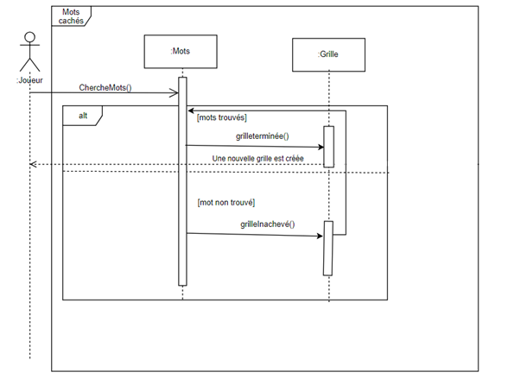

Le joueur décide de chercher un mot dans le jeu de mots cachés. Si le joueur arrive à trouver tous les mots, la grille est terminée mais si le joueur n’arrive pas à trouver tous les mots la grille est inachevé. Le joueur doit ensuite trouver tous les mots pour pouvoir finir la grille. Une fois la grille finie, une nouvelle est créée.

## Diagramme de classe :

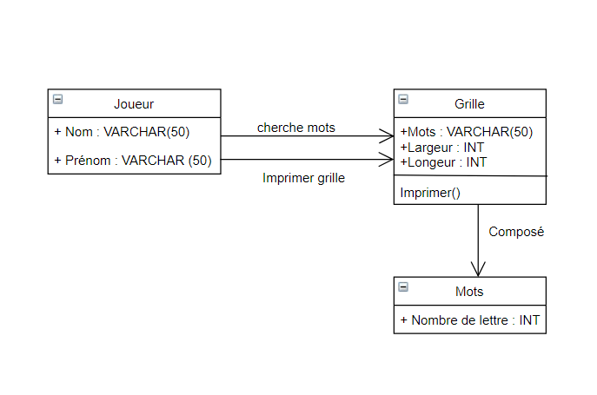

Le joueur possède un nom et un prénom, il peut chercher des mots dans la grille et l’imprimer. Cette grille est composée de mots et est caractérisé par sa taille (longueur et largeur). Ces mots sont composés d’un certains nombres de lettres.